МАРКА
КОММЕРЧЕСКОЕ НАИМЕНОВАНИЕ
ТИП
БАЗОВОЕ ТРАНСПОРТНОЕ СРЕДСТВО/ШАССИ
МОДИФИКАЦИИ
КАТЕГОРИЯ | N3
ЭКОЛОГИЧЕСКИЙ КЛАСС | 5
ЗАЯВИТЕЛЬ И ЕГО АДРЕС | Общество с ограниченной ответственности «------------»,  ----------------------------------------------------------------------------------ОГРН ----------------  телефон: -------------  факс: ---------------  адрес электронной почты: ---------------
ИЗГОТОВИТЕЛЬ И ЕГО АДРЕС | Общество с ограниченной ответственности «------------------»,  ------------------------------------------------------  ОГРН ----------------------,  телефон: ----------------------  факс: ----------------------  адрес электронной почты: -------------------------
ПРЕДСТАВИТЕЛЬ ИЗГОТОВИТЕЛЯ И ЕГО АДРЕС | ––
СБОРОЧНЫЙ ЗАВОД И ЕГО АДРЕС | Общество с ограниченной ответственности «-----------------»,  --------------------------------------------
ПОСТАВЩИК СБОРОЧНЫХ КОМПЛЕКТОВ И ЕГО АДРЕС | ––

ОБЩИЕ ХАРАКТЕРИСТИКИ ТРАНСПОРТНОГО СРЕДСТВА
Колесная формула / ведущие колеса | 6x4/ на 2-ой и 3-ей оси, 6x4
Схема компоновки транспортного средства | заднеприводная
Расположение двигателя | переднее продольное
Исполнение загрузочного пространства | Тип механизма Marrel, угол опрокидывания 53 градуса. Толщина стали кузова пол – 6 мм, стенки – 4 мм. Усилие составляет 22 тонны.
Назначение | Транспортные средства ------- предназначено для перевозки груза
Кабина | кабина над двигателем. Расположение переднее продольное цельнометаллическая, двух дверная, откидывающаяся вперед, двух- или трехместная, со спальными местами или без них

на шасси | -------
Габаритные размеры, мм
- длина | 7,765
- ширина | 2,495
- высота | 3,180
Колесная база, мм | 4,705
Колея передних / задних колес, мм | 2,080 / 1,850

Масса транспортного средства в снаряженном состоянии, кг | 10,870
Технически допустимая максимальная масса транспортного средства, кг | 32,300
Технически допустимая максимальная масса, приходящаяся на каждую из осей транспортного средства начиная с передней оси, кг | 26,000 / 5,070
Технически допустимая максимальная масса автопоезда, кг | -
Максимальная масса прицепа, кг | -
- прицеп без тормозной системы | -
- прицеп с тормозной системой | -

Двигатель внутреннего сгорания (марка, тип) | Doosan Infracore DV11K
 | дизельный
- количество и расположение цилиндров | 6 V – образных цилиндров
- рабочий объем цилиндров, см3 | 10,964
- степень сжатия | 16.5±0.1:1
- максимальная мощность, кВт (мин-1) по Правилам ООН № 85 | 420 л.с. (302 кВт)/ 1,900 об./мин
- максимальный крутящий момент, Н·м (мин-1) | 190 кг.м. (1746 Н.м)/ 1,200 об./мин.
Топливо | дизельное

Система питания (тип) | впрыск топлива под давлением
Блок управления (маркировка) | BOSCH, 0 281 020 11X
ТНВД (тип, маркировка) | BOSCH, 0 445 020 03X
Форсунки (тип, маркировка) | BOSCH, 0 449 A10 05X
Нагнетатель воздуха( тип, маркировка). | HANYANG, 3243000670
Воздушный фильтр (тип, маркировка) | SEWON, 3243500200

Система выпуска и нейтрализации отработавших газов | один глушитель, с системой нейтрализации отработавших газов с предварительным катализатором или без него
Нейтрализаторы (маркировка) | встроеный в глушитель
Глушитель (маркировка) | SCR System Doosan Infracore/ESSK, 3246006710

Трансмиссия (тип) | механическая
Сцепление (марка, тип) | Гидропривод с пневматическим усилением. Сухая однодисковая муфта с диафрагмой. Наружный диаметр пластин 430мм
Коробка передач (марка, тип) | EATON FSO10309A, механическая F9/R1
– число передач | вперед – 9 назад – 1
– передаточные числа | 4,444
I – | 10.580
II – | 7.380
III – | 5.230
IV – | 3.710
V – | 2.730
VI – | 1.990
VII - | 1.410
VIII– | 1.000
IX - | 0.740
З.Х.I – | 10.590

Подвеска
Передняя (описание) | Параболические рессоры со стабилизаторами и амортизаторами. Размер передней подвески 1,900*100 (мм).
Задняя (описание) | Параболические рессоры со стабилизаторами и амортизаторами. Размер задней подвески 1,620*90 (мм)

Рулевое управление (описание) | C гидроусилителем. Левый ручной привод
рулевой механизм (тип) | Тип управления винт-шариковая гайка с встроенным гидроусилителем. Рулевая колонка наклоняемая и телескопическая. Рулевое колесо с двумя спицами и с кнопкой звукового сигнала.

Тормозные системы
Рабочая (описание) | Полностью воздушная. Двухконтурные.
Стояночная (описание) | Стояночный тормоз управляется воздушной системой на задних колесах.
Вспомогательная (износостойкая) (описание) | Горный тормоз (Engine brake)

Шины | - обозначение размера | - индекс несущей способности для максимально допустимой нагрузки | - обозначение категории скорости
 | 12R22.5 | 152 | L
 | 12R22.5 | 148 | L

ОПИСАНИЕ МАРКИРОВКИ ТРАНСПОРТНОГО СРЕДСТВА
1. | Место расположения и форма знака обращения на рынке:
 | На табличке изготовителя.
 | Знак обращения на рынке выполнен в соответствии с Решением Комиссии Таможенного союза № 711 от 15.07.2011 г.
2. | Место расположения таблички изготовителя:
 | На кабине справа
3. | Место расположения идентификационного номера:
3.1. | На табличке изготовителя.
3.2. | На кабине слева.  На кабине под капотом.  На раме справа
4. | Структура и содержание идентификационного номера (номеров) транспортных средств:

1 | 2 | 3 | 4 | 5 | 6 | 7 | 8 | 9 | 10 | 11 | 12 | 13 | 14 | 15 | 16 | 17
K | L | ? | C | L | 4 | D | Y | ? | ? | K | ? | ? | ? | ? | ? | ?

Позиция 1-3: программа оценки производительности ЭВМ
«KL3» или «KL4» или «KLU» - TATA DAEWOO COMMERCIAL VEHICLE CO., LTD, Republic of Korea
Позиция 4: Код типа ТС
«C» - Novus
Позиция 5: Код колесной формулы
«L» - 6*4
Позиция 6: Код колесной базы авто
«4» - до 4,900 mm
Позиция 7: Код приложения автомобиль от А до Я
«D» - Стандартный миксер
Позиция 8: Код двигателя
«Y» - ----engine (302kW)
Позиция 9: Код опций автомобиля
Позиция 10: Код года выпуска
Позиция 11: Код расположения завода
«К» - город Пусан, республика Корея
Позиция 12-17: Серийный номер транспортного средства

ОБЩИЙ ВИД ТРАНСПОРТНОГО СРЕДСТВА
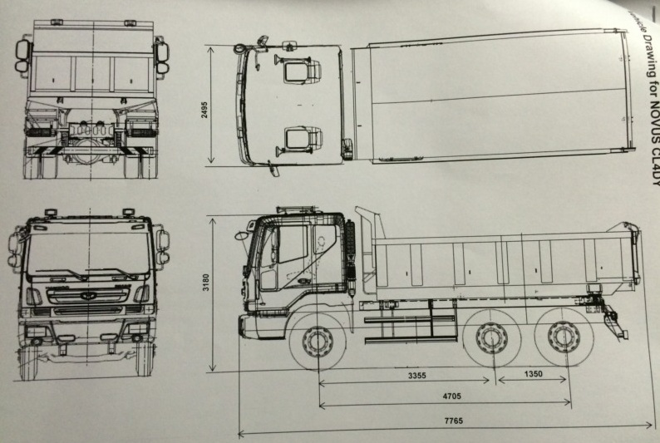

Руководитель органа по сертификации |  |  | -----------------
 | подпись |  | инициалы, фамилия

